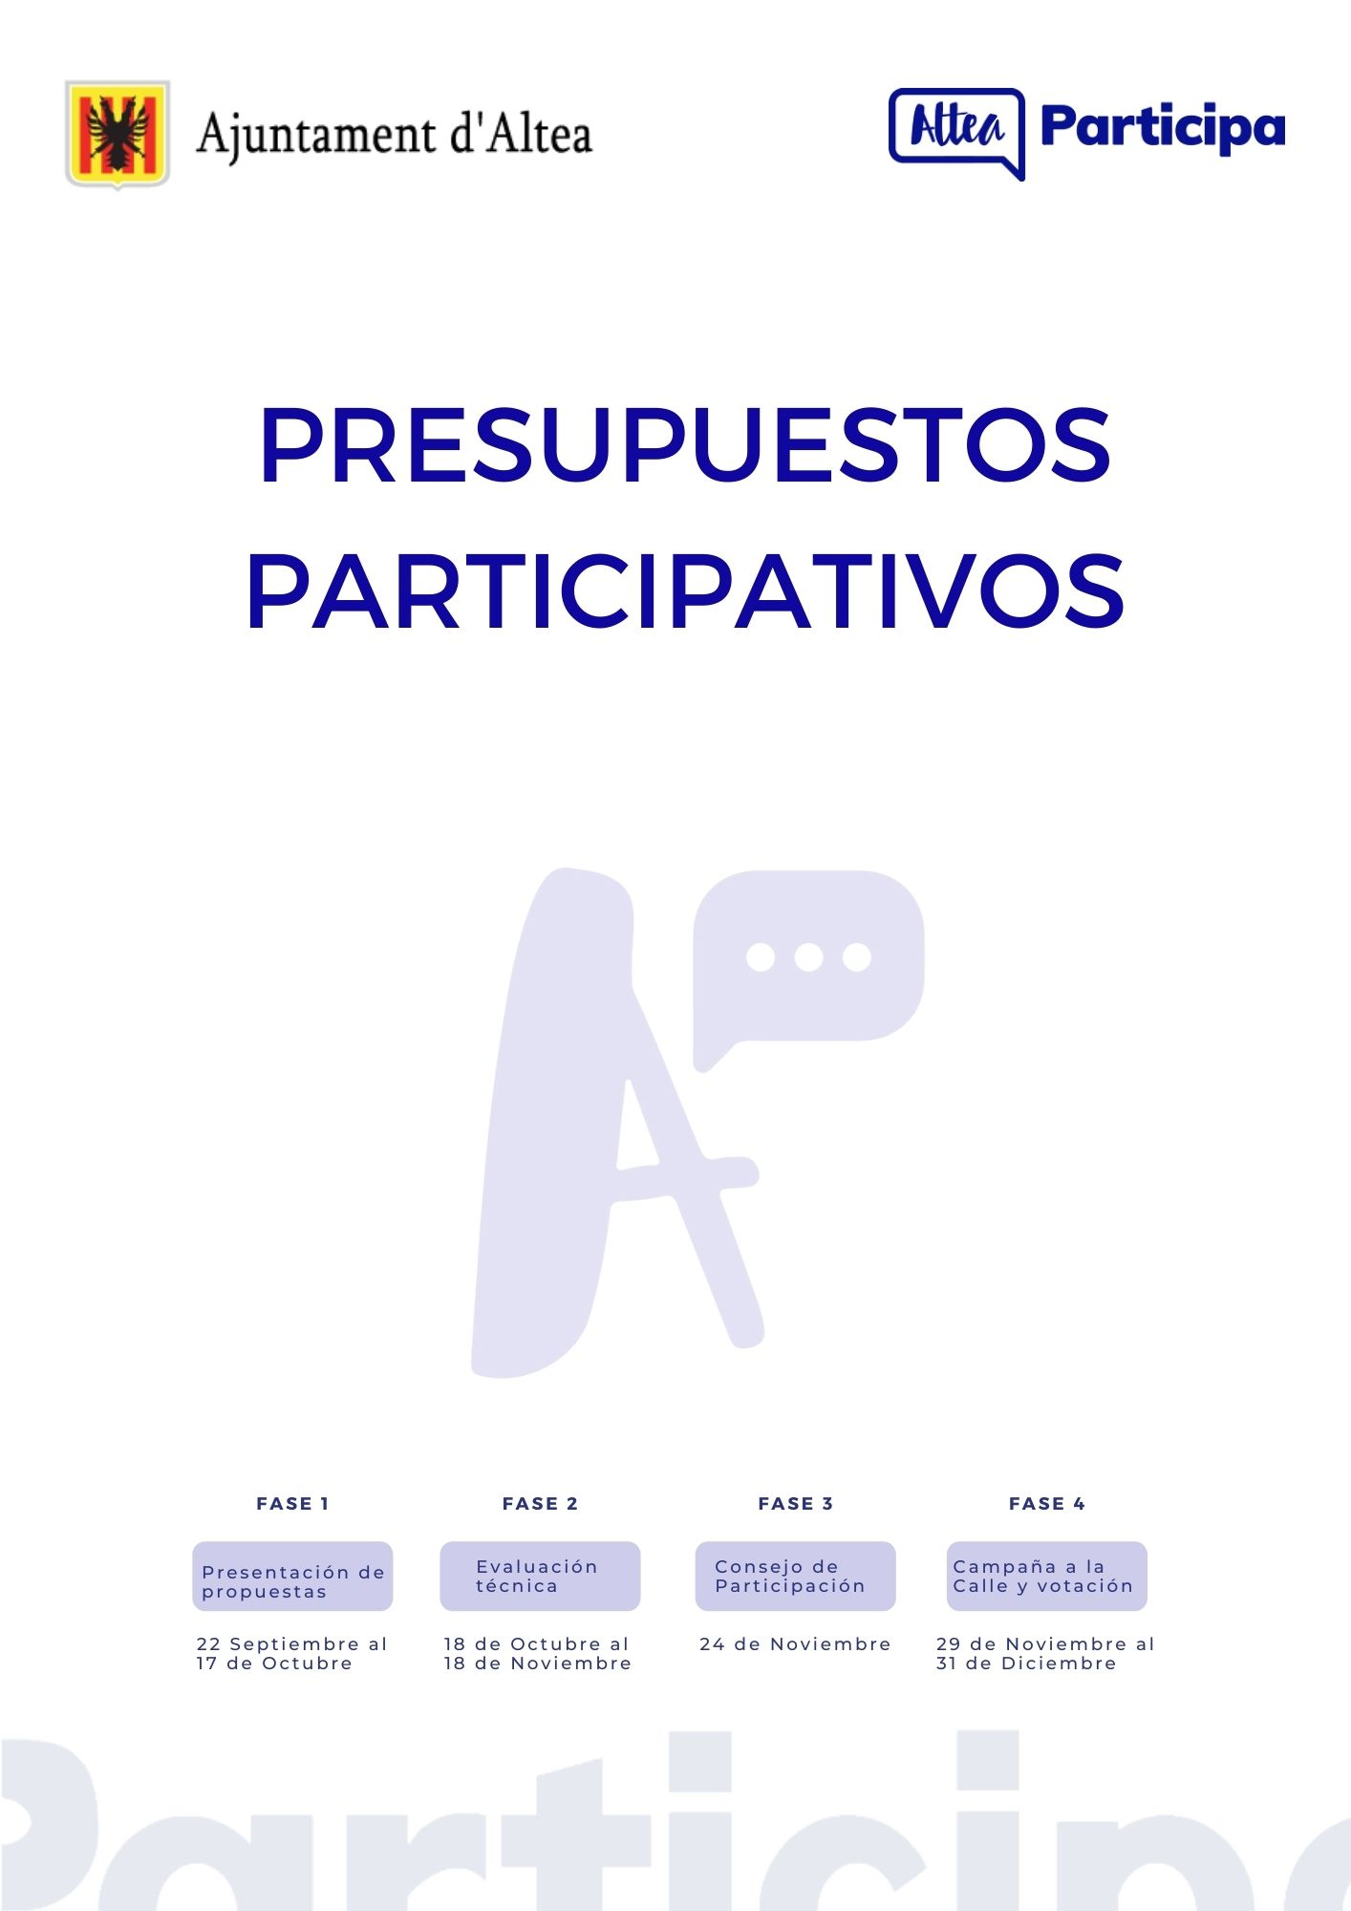

Exp. 4527/2021
BASES PRESUPUESTOS PARTICIPATIVOS 2021
- MARCO PREVIO
Los Presupuestos Participativos son una herramienta de democracia participativa, directa y deliberativa, a través de la cual la ciudadanía ejerce su derecho a participar en el diseño, decisión, ejecución y seguimiento de las políticas municipales.
Los Presupuestos Participativos son un instrumento de profundización democrática que tienen como principal objetivo la participación directa de los vecinos y vecinas a la hora de establecer las principales necesidades y prioridades cotidianas de Altea, y poderlas incluir en el presupuesto anual del municipio, priorizando las másviables y realizando un seguimiento.
En este sentido se concibe a la ciudadanía no como una simple observadora de los acontecimientos y decisiones, sino que debe convertirse en protagonista activa de lo que ocurre en Altea, profundizando en una democracia participativa.
Para ello además de buscar, entre todos y todas, soluciones que se correspondan con las necesidades y deseos reales que tenemos, los presupuestos participativos logran además una mayor transparencia al abrir a la ciudadanía el debate acerca de en qué se van a invertir nuestros impuestos.
Además contribuyen a fomentar la reflexión activa y la solidaridad por cuanto todos los vecinos y vecinas tienen la oportunidad de profundizar en el diagnóstico de las necesidades colectivas además de conocer y dialogar sobre los problemas y demandas del resto.
- PRESENTACIÓN DE PROYECTOS
2.1.- ¿Qué tipo de proyecto tiene cabida?
Aquellos que se desarrollen en Altea y que respondan, a necesidades de la población. Será necesario justificar el ámbito de la propuesta, así como la localización y detalles de la propuesta que permitan identificarla correctamente.
Todos los proyectos deberán cumplir los criterios técnicos y económicos que aparezcan en estas Bases (art. 2.4) las cuales se aplicarán antes del proceso de selección de los mismos.
2.2.- ¿Quién puede participar?
Asociaciones y entidades sin ánimo de lucro, servicios municipales que desarrollen su actividad y tengan su sede en Altea y vecinos y vecinas de Altea, sin límite de edad.
Se podrán presentar proyectos colectivos que engloben a diferentes entidades y/o asociaciones y vecinos y vecinas.

2.3.-Presentación de las propuestas
La presentación de las propuestas se realizará entre las fechas 22 de septiembre hasta el 17 de octubre del 2021.
La presentación de las propuestas se realizará de dos maneras diferentes:
- A través de un formulario online, el cual se puede consultar en la web oficial de Participación Ciudadana (www.alteaparticipa.es).
- De manera presencial en la Oficina de Atención al Ciudadano, mediante Registro de Entrada, en el Ayuntamiento de Altea o en la Extensión Administrativa de Altea la Vella.
Toda la documentación necesaria puede consultarse en la web de Participación Ciudadana de Altea (www.alteaparticipa.es).
2.4.- Requisitos que deben cumplir los proyectos presentados.
Los proyectos, para poder ser calificados como viables, deberán cumplir los siguientes criterios:
2.4.1. Justificar de manera clara el proyecto presentado (ubicación del mismo e explicación clara de la propuesta a realizar.
2.4.2. La propuesta no debe superar el presupuesto asignado de 120.000€.
2.4.3. La administración capacitada para realizar el proyecto debe ser el Ayuntamiento de Altea. No se podrán considerar viables dentro de los presupuestos participativos los proyectos cuya titularidad recaiga en otras Administraciones.
2.4.4. Las propuestas que hayan sido presentadas en años anteriores, dos o en más ocasiones no se podrán volver a presentar. En el caso de su presentación, no se tendrán en cuenta.
2.4.4. Los proyectos deberán tener carácter aconfesional, según el artículo 16.3 de la Constitución Española y la Ley Orgánica de Libertad Religiosa (LOLR art 1.3).
2.4.5. Los proyectos deberán respetar y promover la igualdad entre todas las personas, con independencia de su género, etnia, lugar de nacimiento o situación económica y social.
- EVALUACIÓN TÉCNICA
Tras la presentación de las propuestas, la evaluación técnica tendrá lugar las fechas comprendidas entre el 18 de octubre hasta el 18 de noviembre del 2021.
Se trasladarán a los técnicos y técnicas del Ayuntamiento de Altea correspondientes, las propuestas presentadas para su correcta evaluación, la cual consiste en una valoración aproximada sobre el coste económico de la propuesta, su viabilidad o inviabilidad y observaciones sobre la propuesta que precisa tener en cuenta ante la selección de propuestas finalistas o las razones por las cuales se ha considerado inviable la propuesta.
Los resultados de la evaluación serán publicados en la web de Participación Ciudadana de Altea (www.alteaparticipa.es).
- SELECCIÓN DE LAS PROPUESTAS FINALISTAS
El Consejo se reunirá el 25 de noviembre del 2021 para la selección de las 10 propuestas finalistas tras conocer la valoración técnica de cada propuesta.
4.1.- El Consejo de Participación, será el Consejo encargado de seleccionar las diez propuestas finalistas, las cuales serán presentadas a la población de Altea para su votación.
4.2.- Cada integrante del Consejo podrá votar con un 1 punto las diez propuestas que consideren ellos/ellas que deben salir en la fase de votación.
4.3.- La selección se realizará mediante votación. Esta podrá realizarse de marea online o a partir de plantillas facilitadas a las y los miembros del Consejo.
4.4.- Una vez realizada la votación por parte del Consejo, se sumarán los resultados y serán propuestas finalistas los diez proyectos más valorados.
- PROMOCIÓN DE LAS PROPUESTAS FINALISTAS
Las personas que hayan presentado su propuesta en los Presupuestos Participativos 2021 y hayan sido seleccionadas entre las diez propuestas finalistas, serán informadas de la decisión vía email. Al mismo tiempo, que serán invitadas a presentar su propuesta en un acto público destinado a exponer las propuestas y dar inicio a la votación de estas.
Durante el periodo de votación, los y las participantes en las propuestas finalistas, podrán unirse a la campaña de promoción y publicidad de las propuestas del Ayuntamiento de Altea, cumpliendo las siguientes obligaciones;
5.1.- Utilizar el logo del Ayuntamiento de Altea y Participación Ciudadana, sin posibilidad de modificar dichos logos.
5.2.- Mencionar que su propuesta forma parte de los Presupuestos Participativos del Ayuntamiento de Altea.
5.3.- Las publicaciones que se realicen en las redes sociales como Facebook o Instagram, por parte de las personas participantes, deberán mencionar a Participación Ciudadana (@alteaparticipa) y el hashtag #PressupostosParticipatius2021 o #PresupuestosParticipativos2021
5.4.- No podrá minusvalorar el resto de propuestas, esto incluye calificar otras propuestas como poco útiles o inversiones infructuosas o ineficaces.
Para facilitar la campaña, el Ayuntamiento de Altea facilitará a las personas participantes en la campaña de promoción para la votación de las propuestas, un dosier para crear campañas “Kit Participa” y cartelería e imágenes para compartir en las redes sociales.
- REGLAMENTO DE VOTACIÓN
6.1.- Votantes
6.1.1. Pueden ser votantes todas las personas mayores de 16 años empadronadas en Altea que consten hasta el 30 de noviembre de 2021.
6.1.2. La participación es voluntaria y conlleva la obligación de aceptar este reglamento en su totalidad.
6.2.- Proyectos
Se garantizará que durante las jornadas de votación esté disponible para las personas votantes la documentación de los proyectos presentados y susceptibles de ser votados, asó como esta normativa en la página web de Participación Ciudadana de Altea (www.alteaparticipa.es).
6.3.- Votaciones
La votación será a través de la web deParticipación Ciudadana de Altea (www.alteaparticipa.es).
6.3.1. Se reflejarán todos los proyectos con su nombre completo, descripción del proyecto y foto.
6.3.2. Se votarán hasta un máximo de tres propuestas. Quedará reflejado como 1ª opción (se le dará 1 punto), 2ª opción (medio punto) y 3ª opción (1/4 punto).
6.3.3. No hay posibilidad de duplicidad del voto.
6.3.4. De conformidad con la Ley Orgánica del régimen electoral general, los posibles empates se resolverán mediante sorteo entre aquellos proyectos que hayan empatado o se realizará el proyecto más económicamente viable, para favorecer la realización de los siguientes proyectos.
Para facilitar la votación de manera presencial, se habilitarán puntos de votación en la Biblioteca Municipal de Altea y la Oficina de Atención al Ciudadano del Ayuntamiento de Altea y la Extensión Administrativa de Altea la Vella. Además, de ubicar diferentes puntos móviles, de votación en diferentes localizaciones de Altea.
Las votaciones se llevarán a cabo los días 20 al 31 de diciembre del 2021.
6.4.- Elección de los proyectos
6.4.1. Se elegirán por orden de acuerdo al número de votos obtenidos y a su viabilidad, hasta agotar el presupuesto disponible de 120.000€.
6.4.2. Se harán públicos los resultados, a través de la web de Participación Ciudadana de Altea (www.alteaparticipa.es) indicando la participación y el número de votos por cada proyecto.
6.4.3. Cualquier reclamación que pueda presentar, deberá ser enviada mediante Registro de Entrada.

Cualquier duda que pueda surgir sobre estas bases o cualquier aspecto relacionado con los Presupuestos Participativos debe dirigirse a participación@altea.es.

